Краткосрочный проектдля детей подготовительной группы на тему:

«Защитники отечества»

Выполнила: Кузнецова Н.Н.
Вид проекта: познавательно - исследовательский,
творчески – игровой.
Время реализации проекта: 10.02.2020-20.02.2020г.
Участники проекта: дети группы, родители, воспитатели.

Актуальность проекта:
Одна из важнейших задач современного общества – гражданско-патриотического воспитания подрастающего поколения. Гражданско-патриотическое воспитание детей необходимо начинать в дошкольном детстве, являющемся важнейшим периодом становления человеческой личности. Именно в это время закладываются нравственные основы будущего гражданина.
Патриотическое воспитание дошкольников включает в себя передачу им знаний, формирование на их основе отношения и организацию доступной возрасту деятельности. Известный педагог Сухомлинский В. А. утверждал, что «детство – это каждодневное открытие мира и поэтому надо сделать так, чтобы оно стало, прежде всего, познанием человека и Отечества, их красоты и величия».
Базовым этапом формирование у детей любви к Родине следует считать накопления социального опыта жизни в своем городе. Любовь к Отчизне начинается с любви к своей малой Родине – месту, где родился человек.
В последнее время в обществе утрачиваются традиции патриотического сознания, поэтому актуальность проблемы воспитания патриотизма у детей дошкольного возраста очевидна. Научить ребёнка всегда любить родных и близких людей, бережно и с любовью относиться к своей Родине, испытывать гордость за свой народ, задача очень сложная, так как в современных семьях вопросы воспитания патриотизма, гражданственности не считаются важными.
Постановка проблемы: Донести до каждого ребенка, что в будущем он, являясь гражданином РФ, его почётной обязанностью будет защита Родины, охрана её спокойствия и безопасности. Воспитывать чувство гордости за свою армию и вызвать желание быть похожими на сильных, смелых российских воинов.
Цель проекта:
Знакомить с историей Российской Армии и, её ролью в современном обществе, воспитывать чувство гордости и уважения к нашим героическим предкам и сегодняшним защитникам Отечества.
Задачи:
1. Познакомить с былинными и сказочными богатырями, рассказать о том, что объединяет их с людьми военных профессий, живущими в настоящее время. Подвести к обобщению: наша армия защищает всех детей, наша армия-армия-освободительница, миролюбивая и гуманная.
2. Закрепить знания об особенностях службы моряков, лётчиков, танкистов, пехотинцев, пограничников, ракетчиков, связистов и их подготовки к защите Отечества (воспитание трудолюбия, смелости, храбрости, физическая подготовка, обучение управлению сложной техникой).

3. Воспитывать чувство гордости за свою Родину, уважение к воинам, защищавшим нашу Родину в разные периоды её истории.
Участники проекта: дети, родители, воспитатели группы.
Предполагаемыеожидаемые результаты
Проявление интереса к армии, уважение к защитникам Отечества.
Стремление к совершенствованию своих физических качеств, к укреплению здоровья. Воспитание патриотических чувств через привитие любви к родному краю, уточнение знаний о родной природе, истории и культуры народа, к которому он принадлежит.

Осуществление проекта по основным видам деятельности:

Речевое развитие:
- Беседы с детьми «Когда я стану взрослым», «Что нужно военному»,
«Наша Родина-Россия», «Самый дорогой мне человек», «День Защитника Отечества» - «Наша армия», «Рода войск» с рассматриванием альбомов о Российской армии, «Вредные привычки», «Мой внешний вид», «Беседа о мужестве и храбрости», «Родственники, служащие в Армии», «Герои-воины, наши земляки, защищавшие Родину в годы Великой Отечественной войны», «Есть такая профессия – Родину защищать.
- Рассматривание военных наград.
- Рассматривание картины «Три богатыря».
Рассматривание энциклопедии «Военная техника».

Социальное развитие:
- Просмотр видеофильма и презентации «Защитники отечества».
- Выставка детских рисунков «С 23 февраля!».

Игровая деятельность:
-Дидактические игры:
«Подбери картинку», «Что нужно солдату, моряку, пограничнику, летчику», «Чья форма?», «Военная техника», «Рода войск», «Угадай по описанию»- сюжетно-ролевые: «Пограничники», «Танкисты», «Летчики», «Военный парад», «Моряки».
- Подвижные игры:
«Пограничники», «Лётчики на аэродроме», «Снайперы», «Капитаны», «Мы военные».
- Игры-соревнования:
«Кто быстрее доставит донесение в штаб», «Самый меткий», «Самый смелый», «Разведчики», «Пройди, не замочив ног», «Преодолей препятствие», «Меткий стрелок», «Боевая тревога», «Снайперы», «Тяжелая ноша», «Пограничники».

Художественное чтение:
Вечер загадок о профессиях военных.
Разучивание стихов и песен об армии и военных.
Рассказ Ю. Коваля «На границе», Я. Длуголенский «Что могут солдаты», заучивание стихотворения О Высотской «Мой брат уехал на границу», чтение стихов посвященных 23 февраля Т.Бокова, Л.Татьяничева, В.Орлова, К.Авдеенко,
Художественноетворчество:
-Лепка:
«Солдат на посту», «Пограничник с собакой».
- Рисование:
«Солдат на посту», «Портрет защитника Отечества». Разукрашивание картинок – раскрасок «Военная техника».
- Аппликация:
«Военные виды техники», конструирование из бумаги «Поздравительные открытки» (для дедушек, пап, братьев).

- Конструирование:
Изготовление построек на военную тему из различных конструкторов.
Изготовление подарков для пап и дедушек.
Музыка:
Прослушивание песен «Катюша», «У солдата выходной», «Это, сынок, десантники», «Аты – баты».
Тематическое занятие для детей «День Защитника Отечества».
Работа с родителями:
Папки- передвижки: «День Защитника Отечества», «Папа может», поздравление на сайте группы, газета «Мы гордимся Вами».

Этапы проекта
1 этап. Подготовительный
- Составление паспорта проекта
- Подбор детской художественной литературы для чтения, заучивания стихов
- Подбор презентация для просмотра
- Подбор сюжетных картинок и иллюстраций
- Работа с методическим материалом, литературой по данной теме.
2 этап. Выполнение проекта
- Проведение с детьми бесед о российской армии, о защитниках нашей Родины
- Проведение подвижных, дидактических, сюжетно-ролевых игр, спортивного развлечения.
- Пение песен, слушание музыки, разучивание танцев.
- Чтение художественной литературы детям (заучивание стихов)
- Рассматривание картин, рисование рисунков, выпуск стенгазеты, Рассматривание альбомов, просмотр видеофильмов и презентаций.
3 этап. Результаты
- Подготовка к празднику для пап посвящённому 23 февраля
- Проведение праздника «Защитники Отечества».

Фото отчет к проекту:
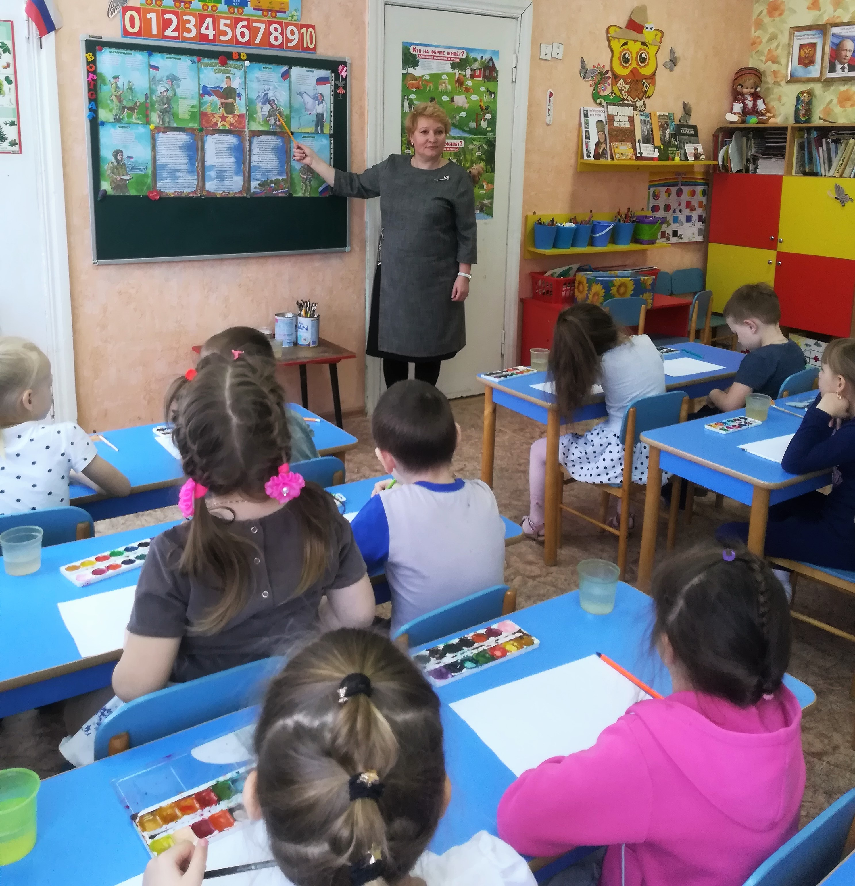
Беседа: «Защитники отечества»
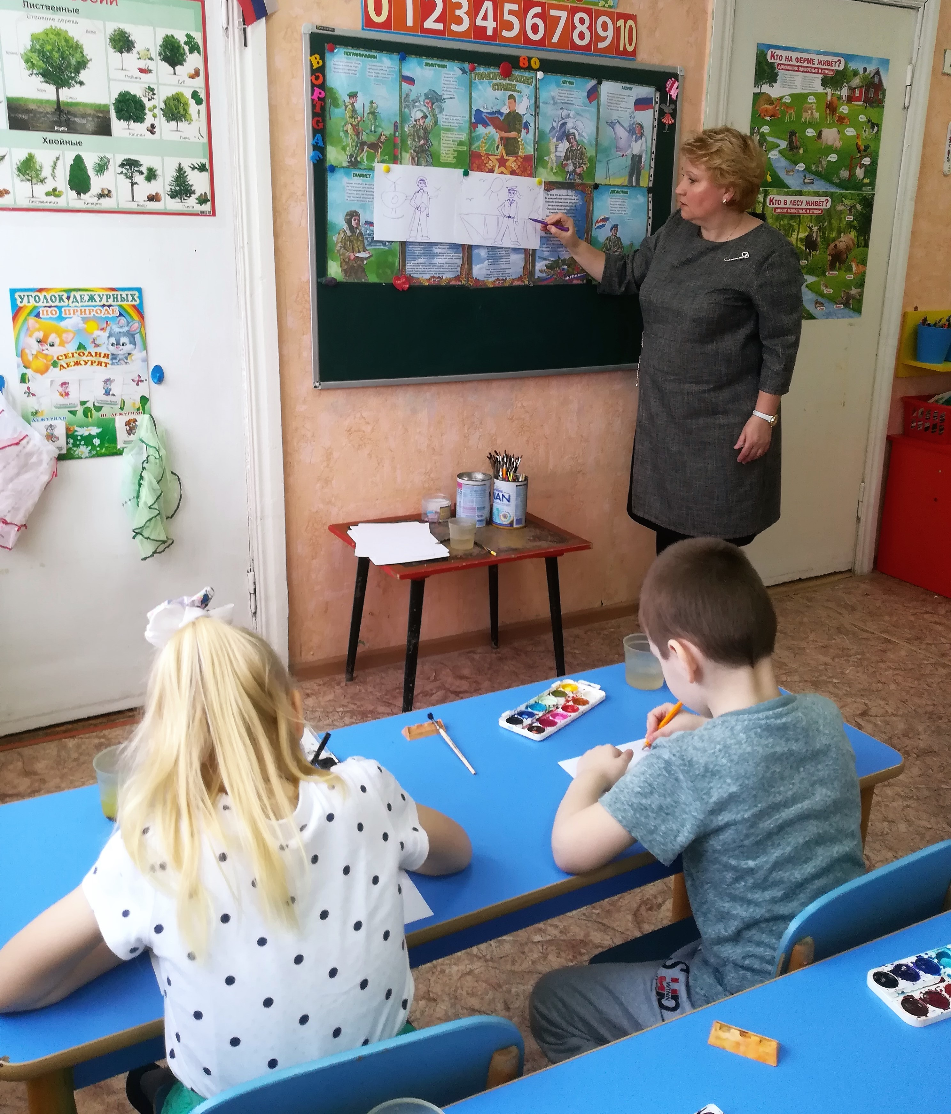
Показ воспитателем рисования человека в форме.
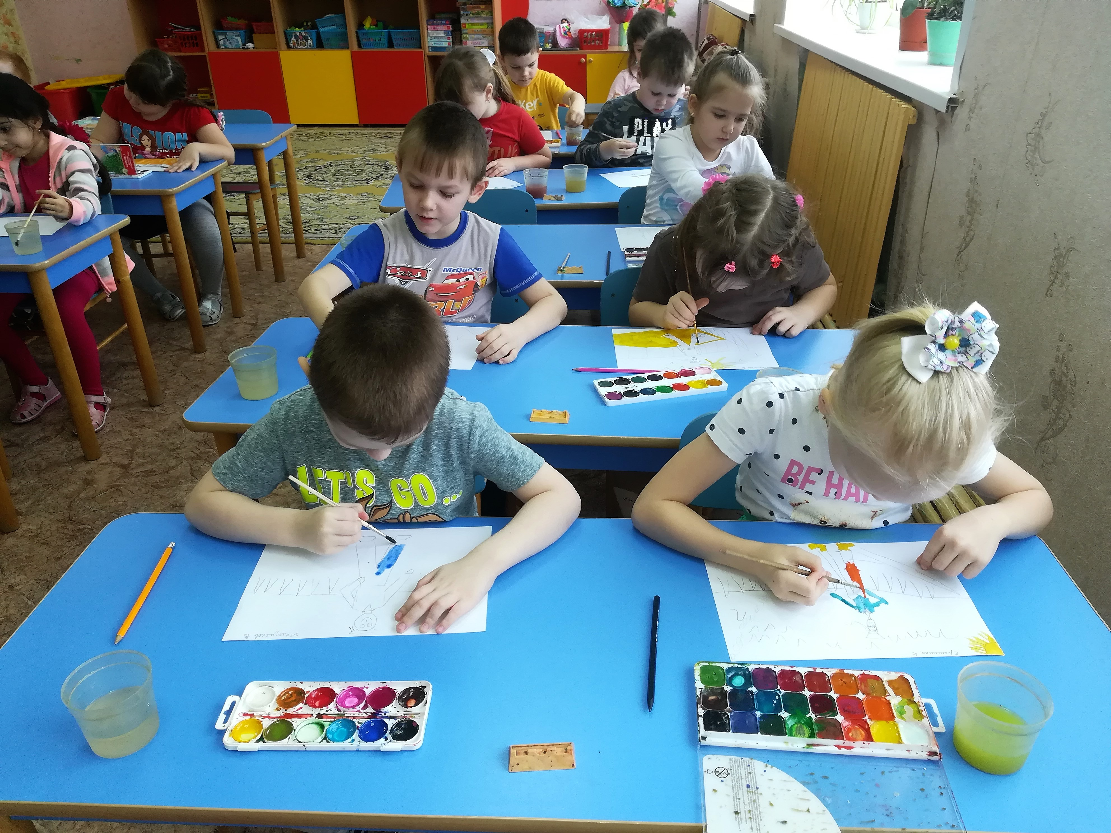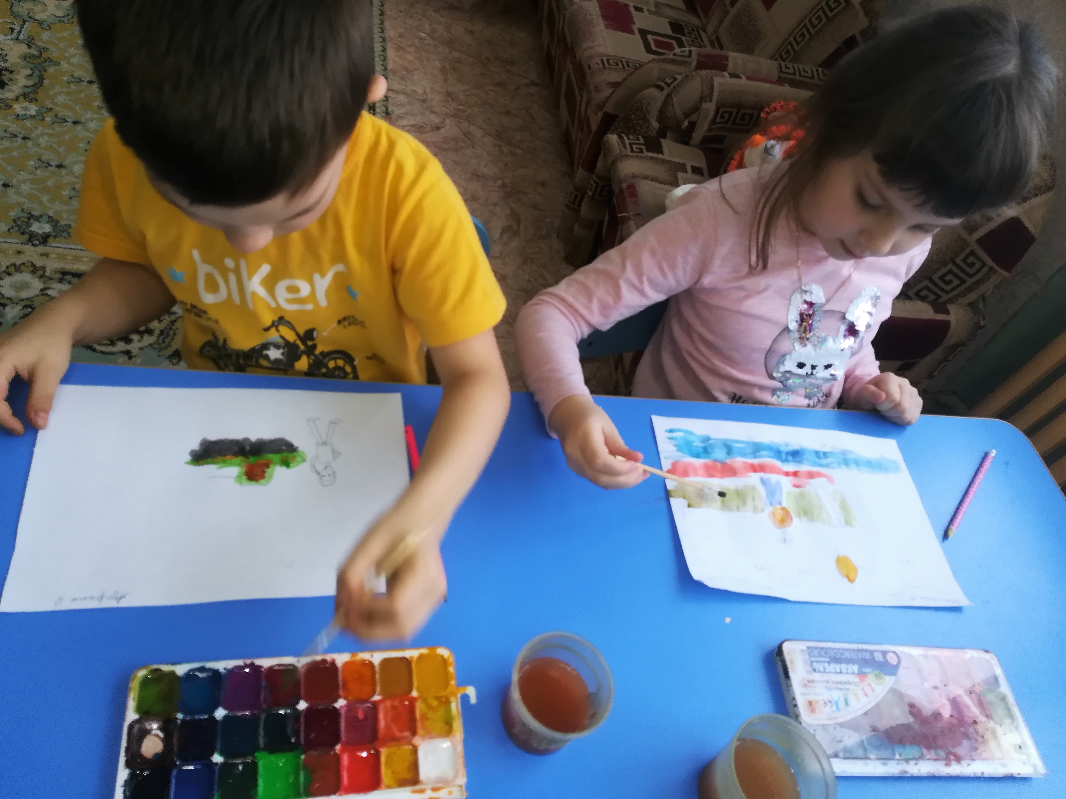
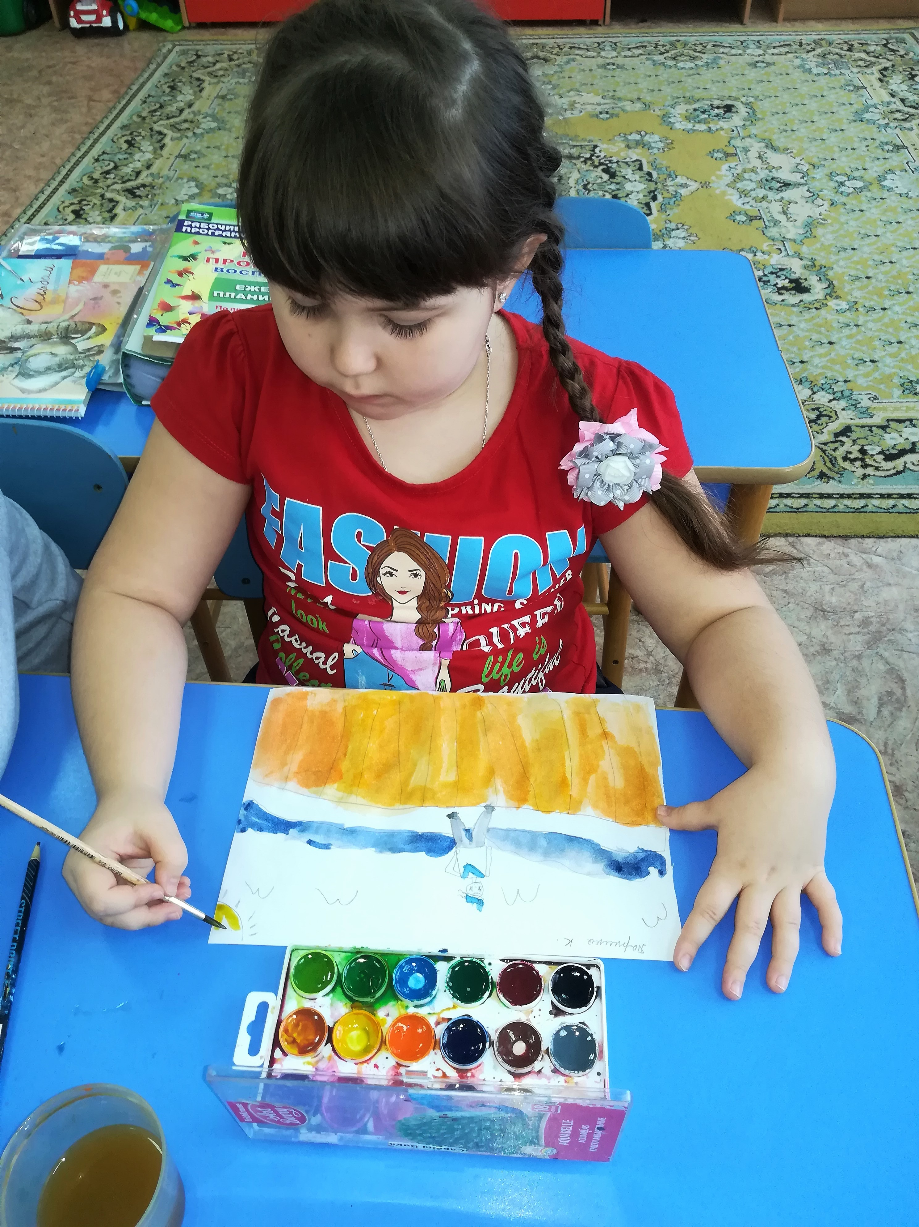
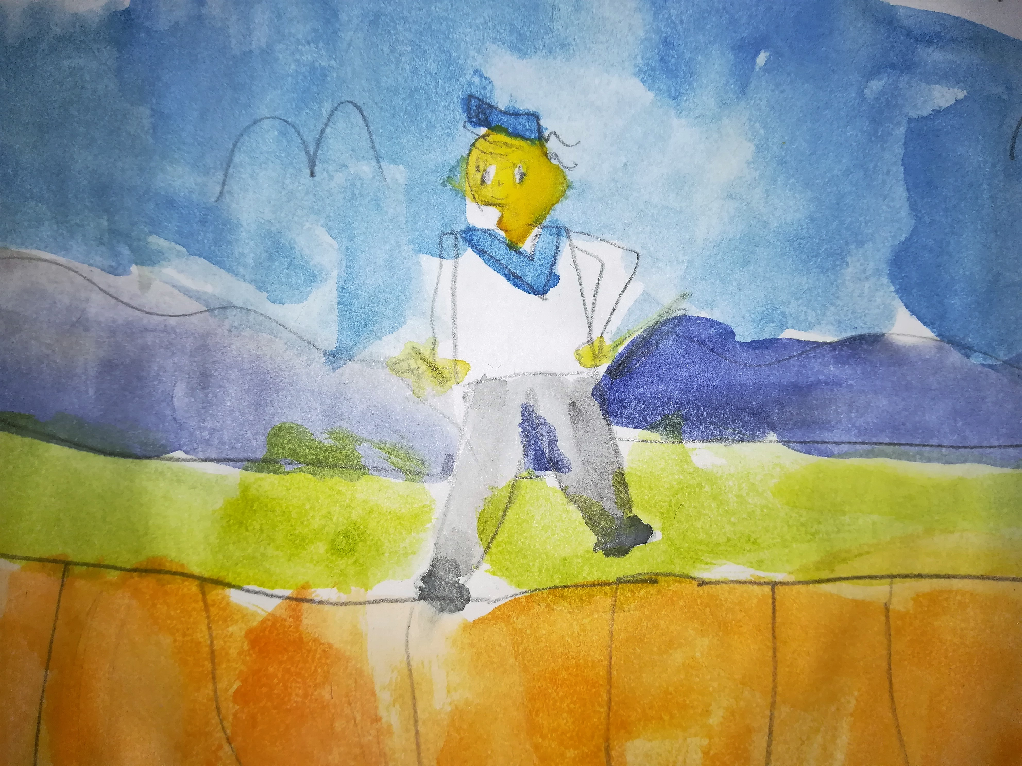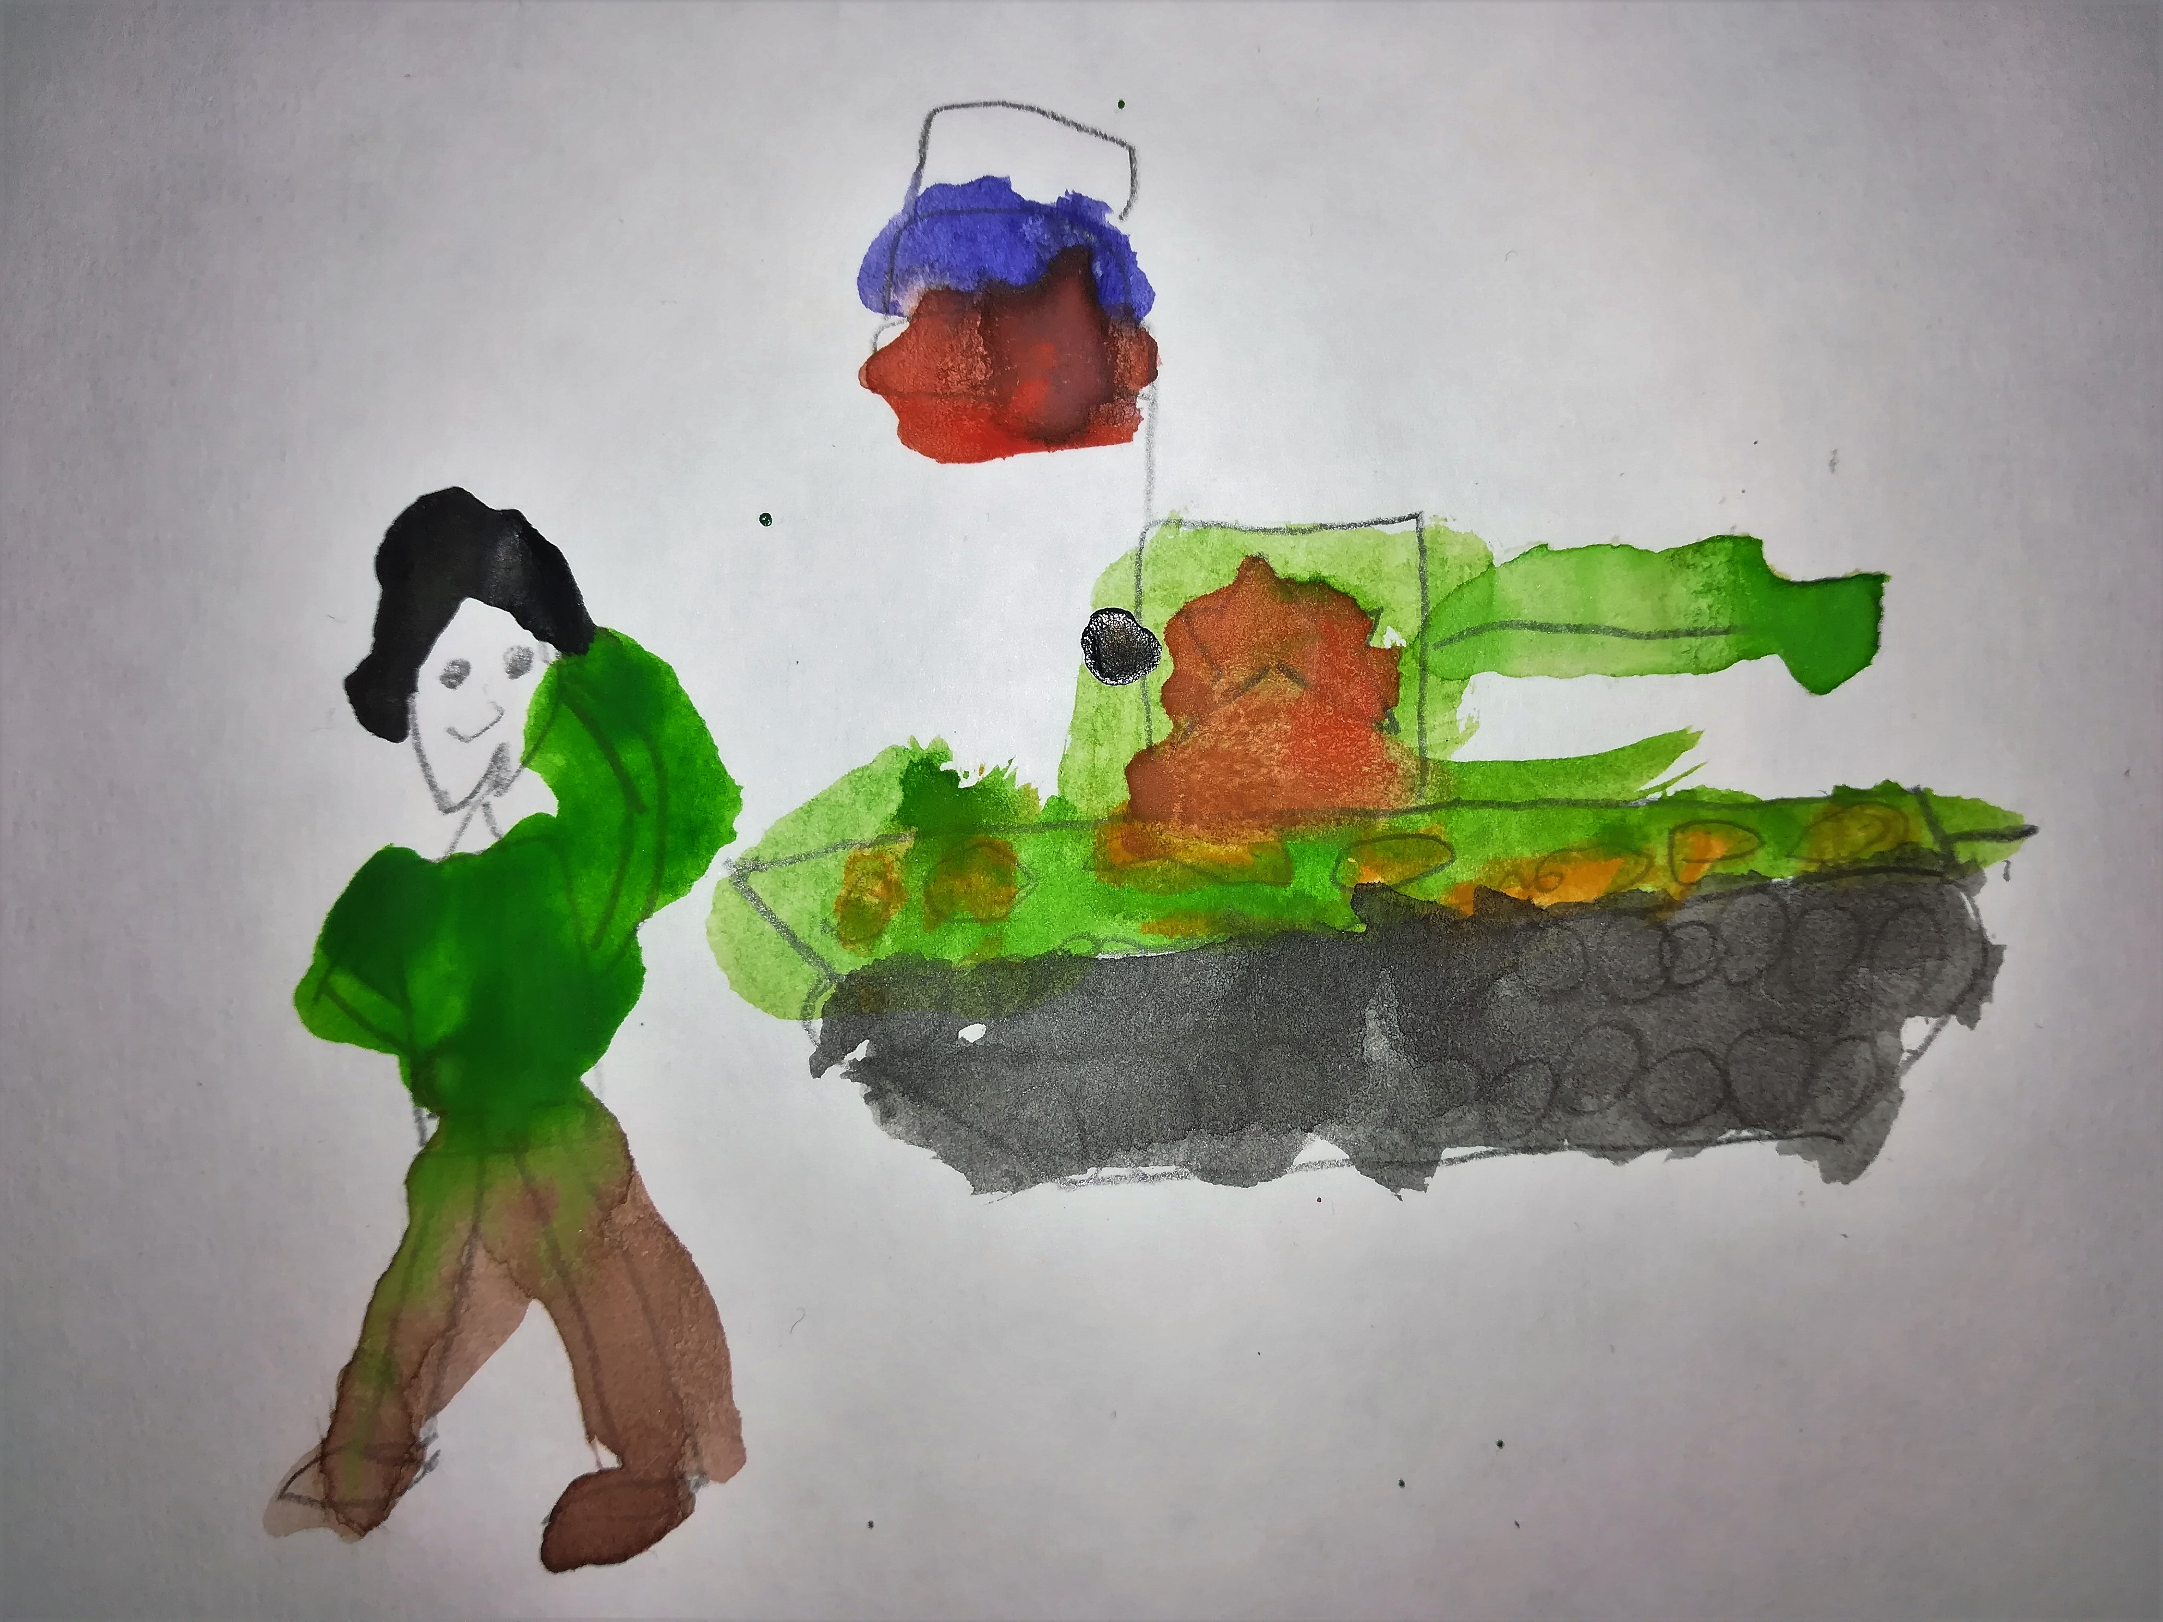
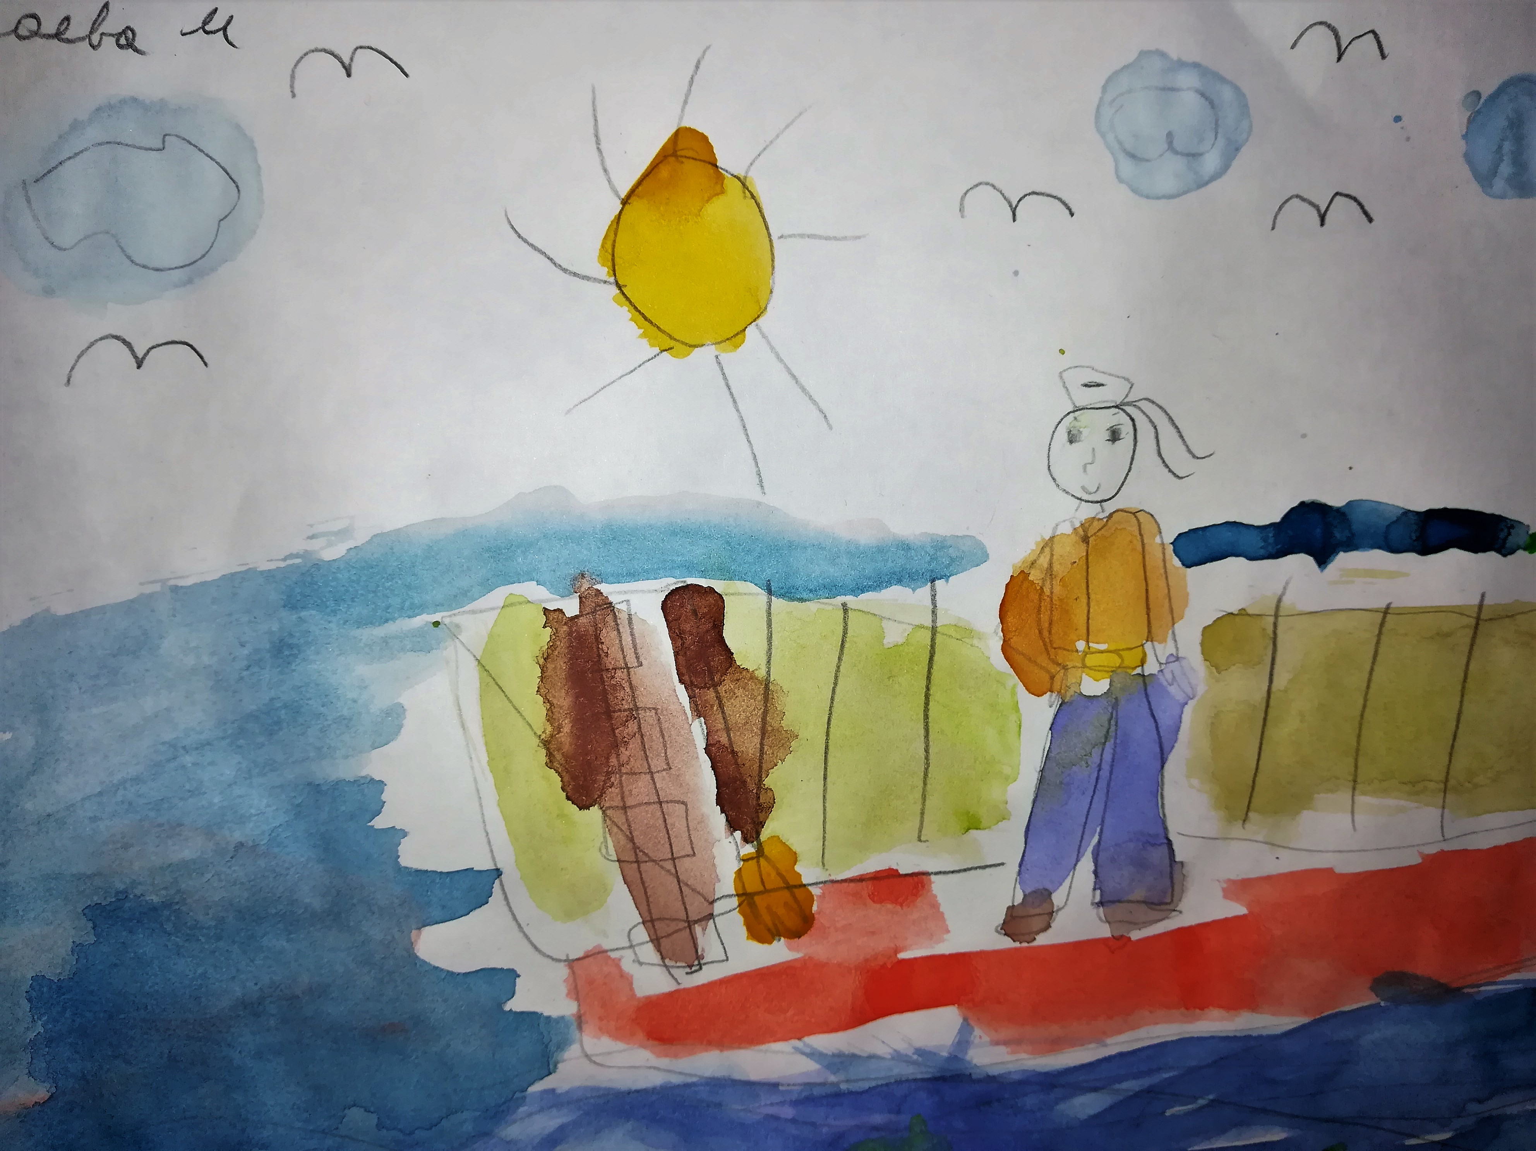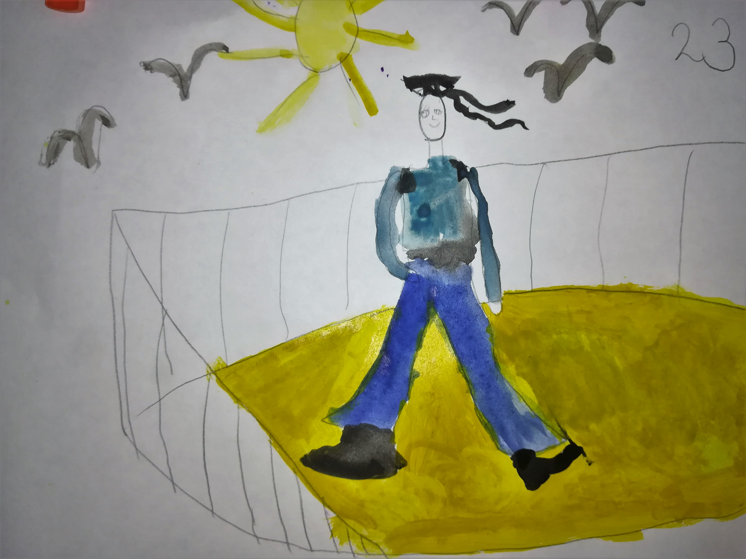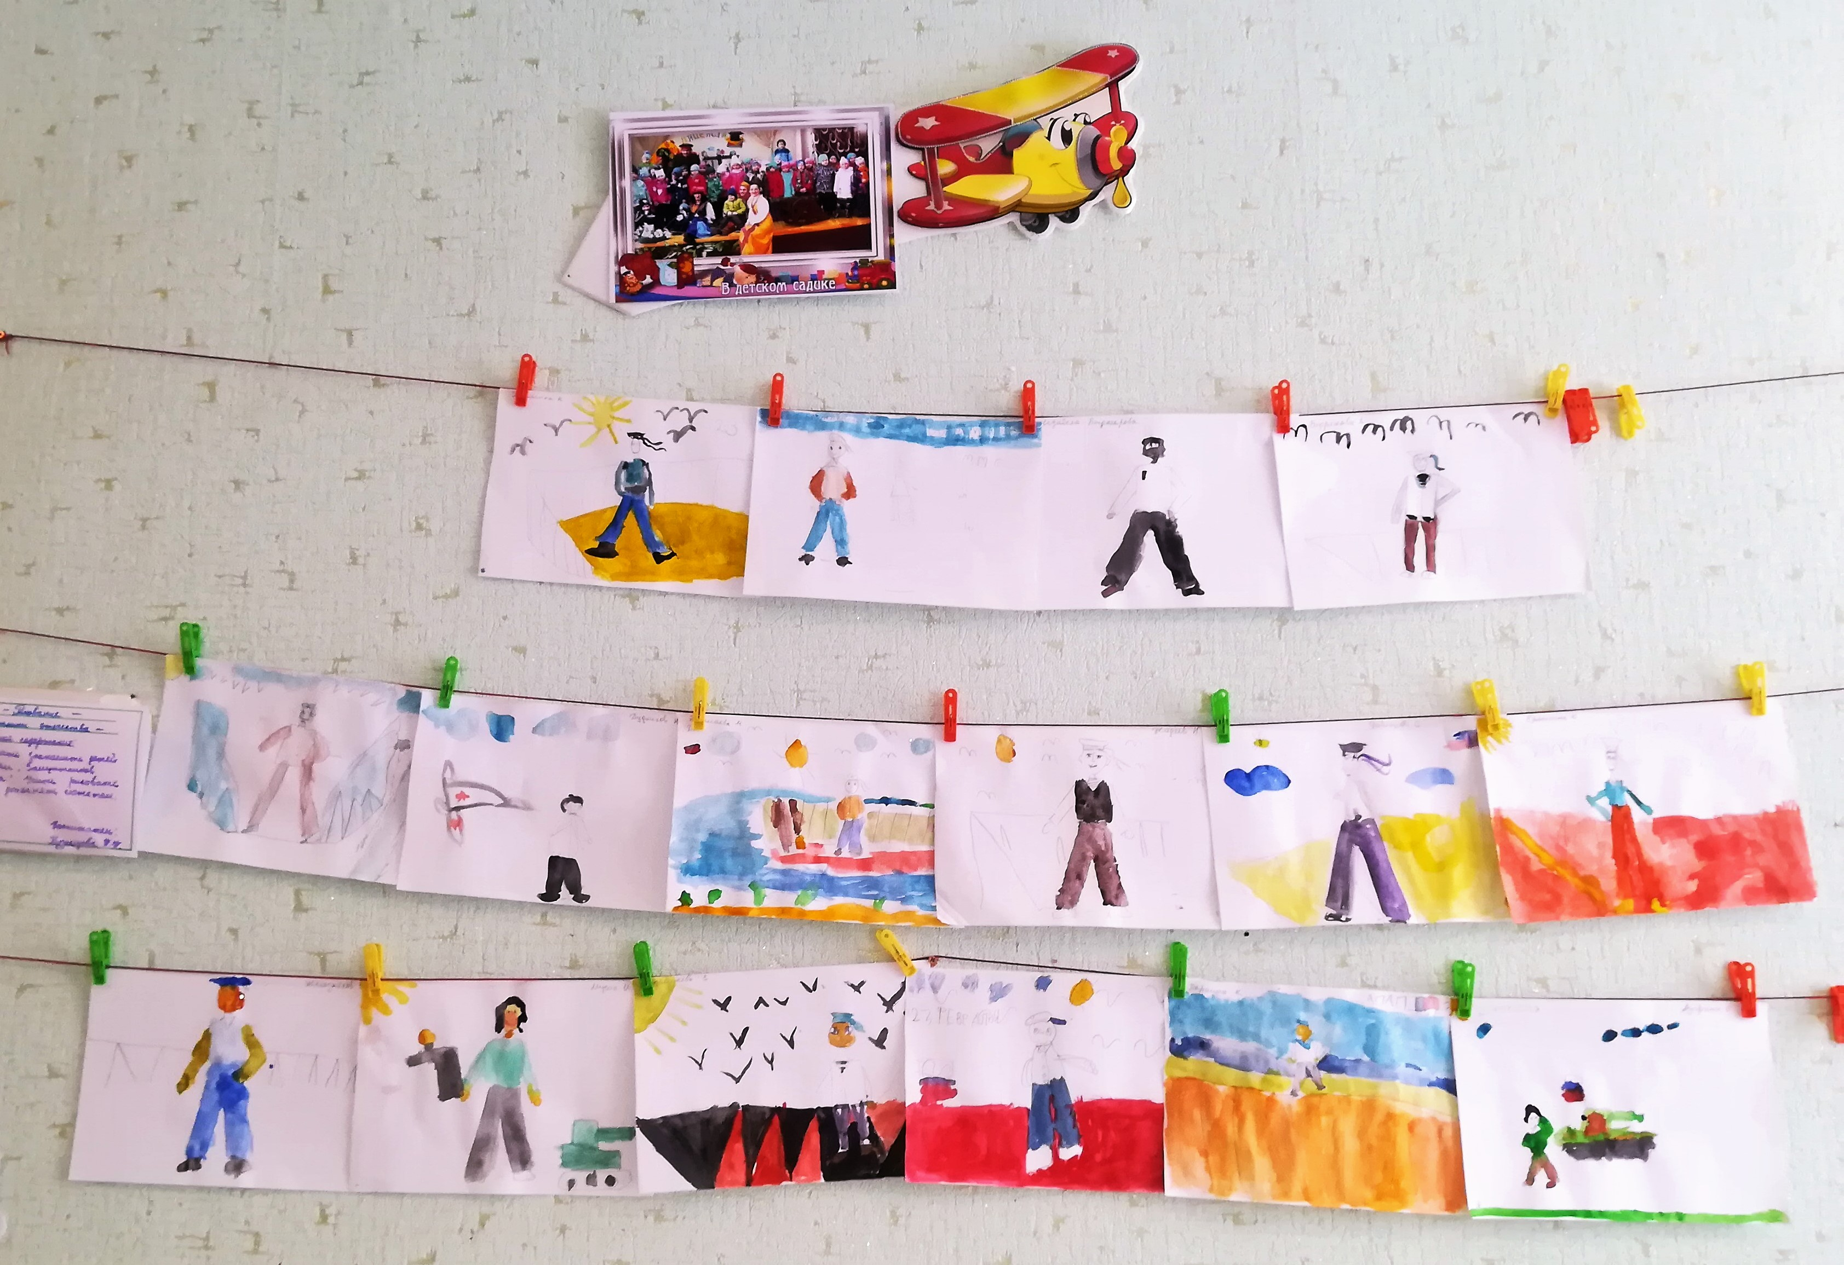
Выставка рисунков: «Защитники отечества».
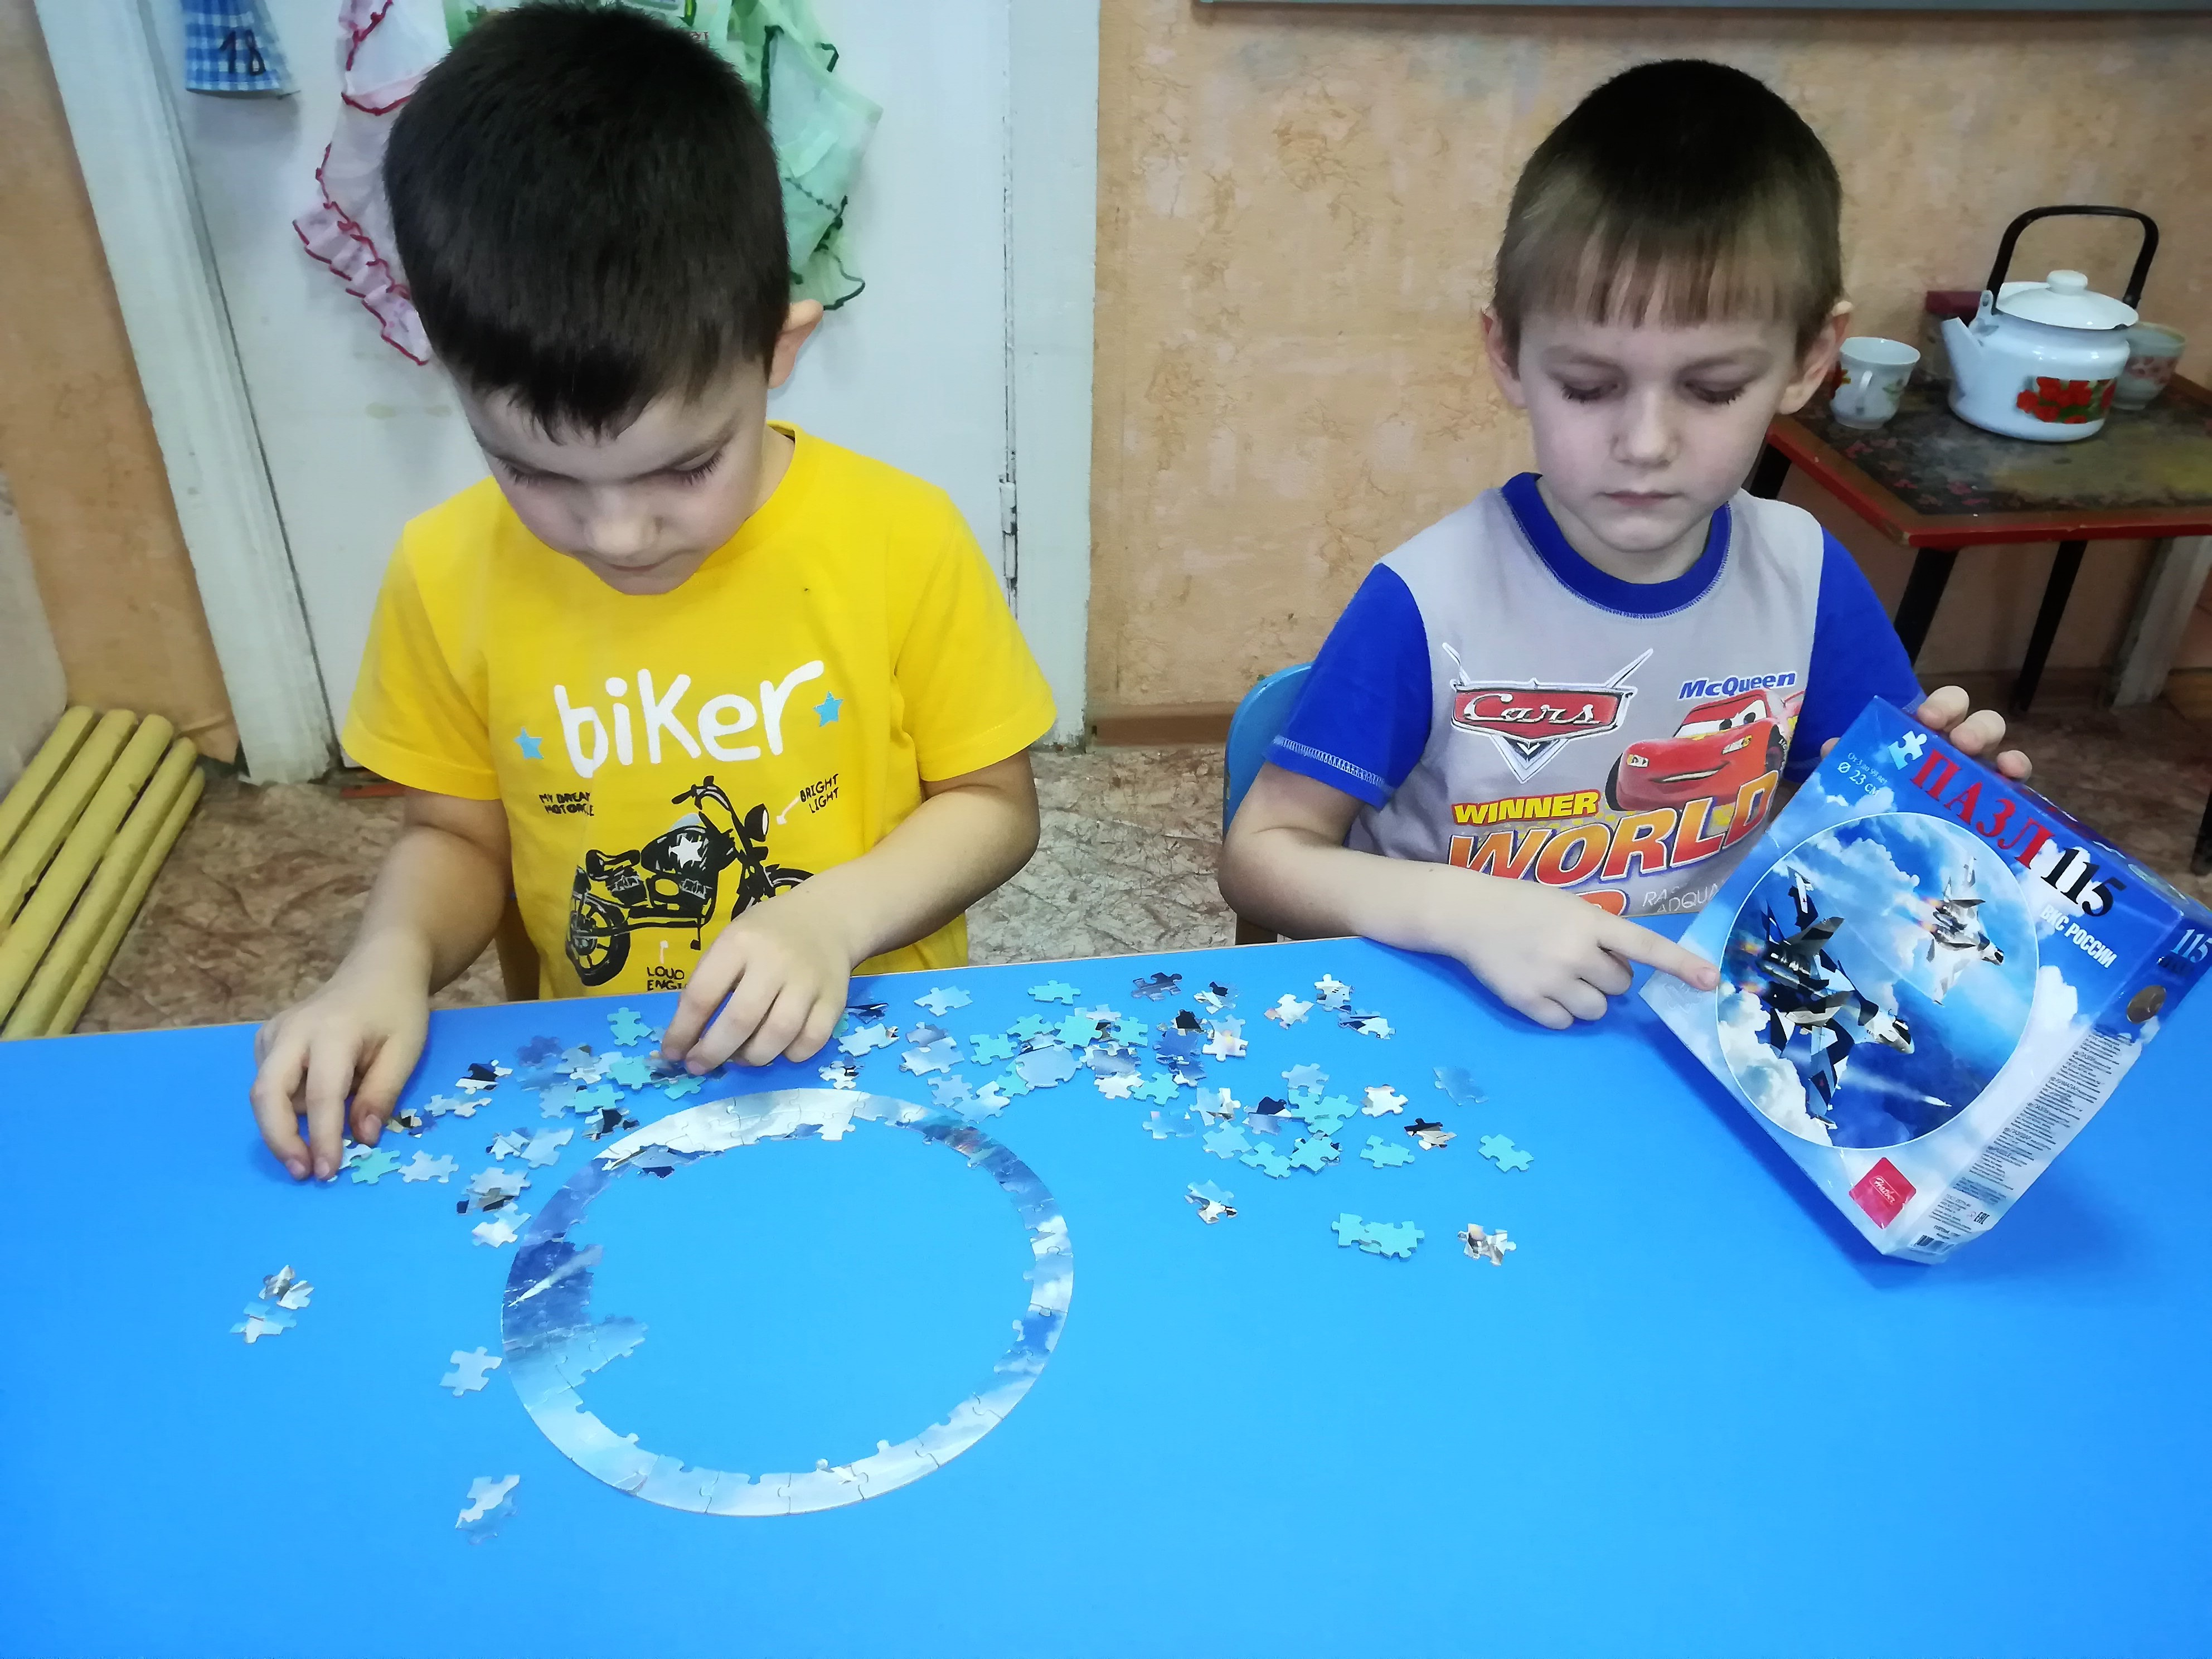
Выкладываем из пазлов современные истребители России.

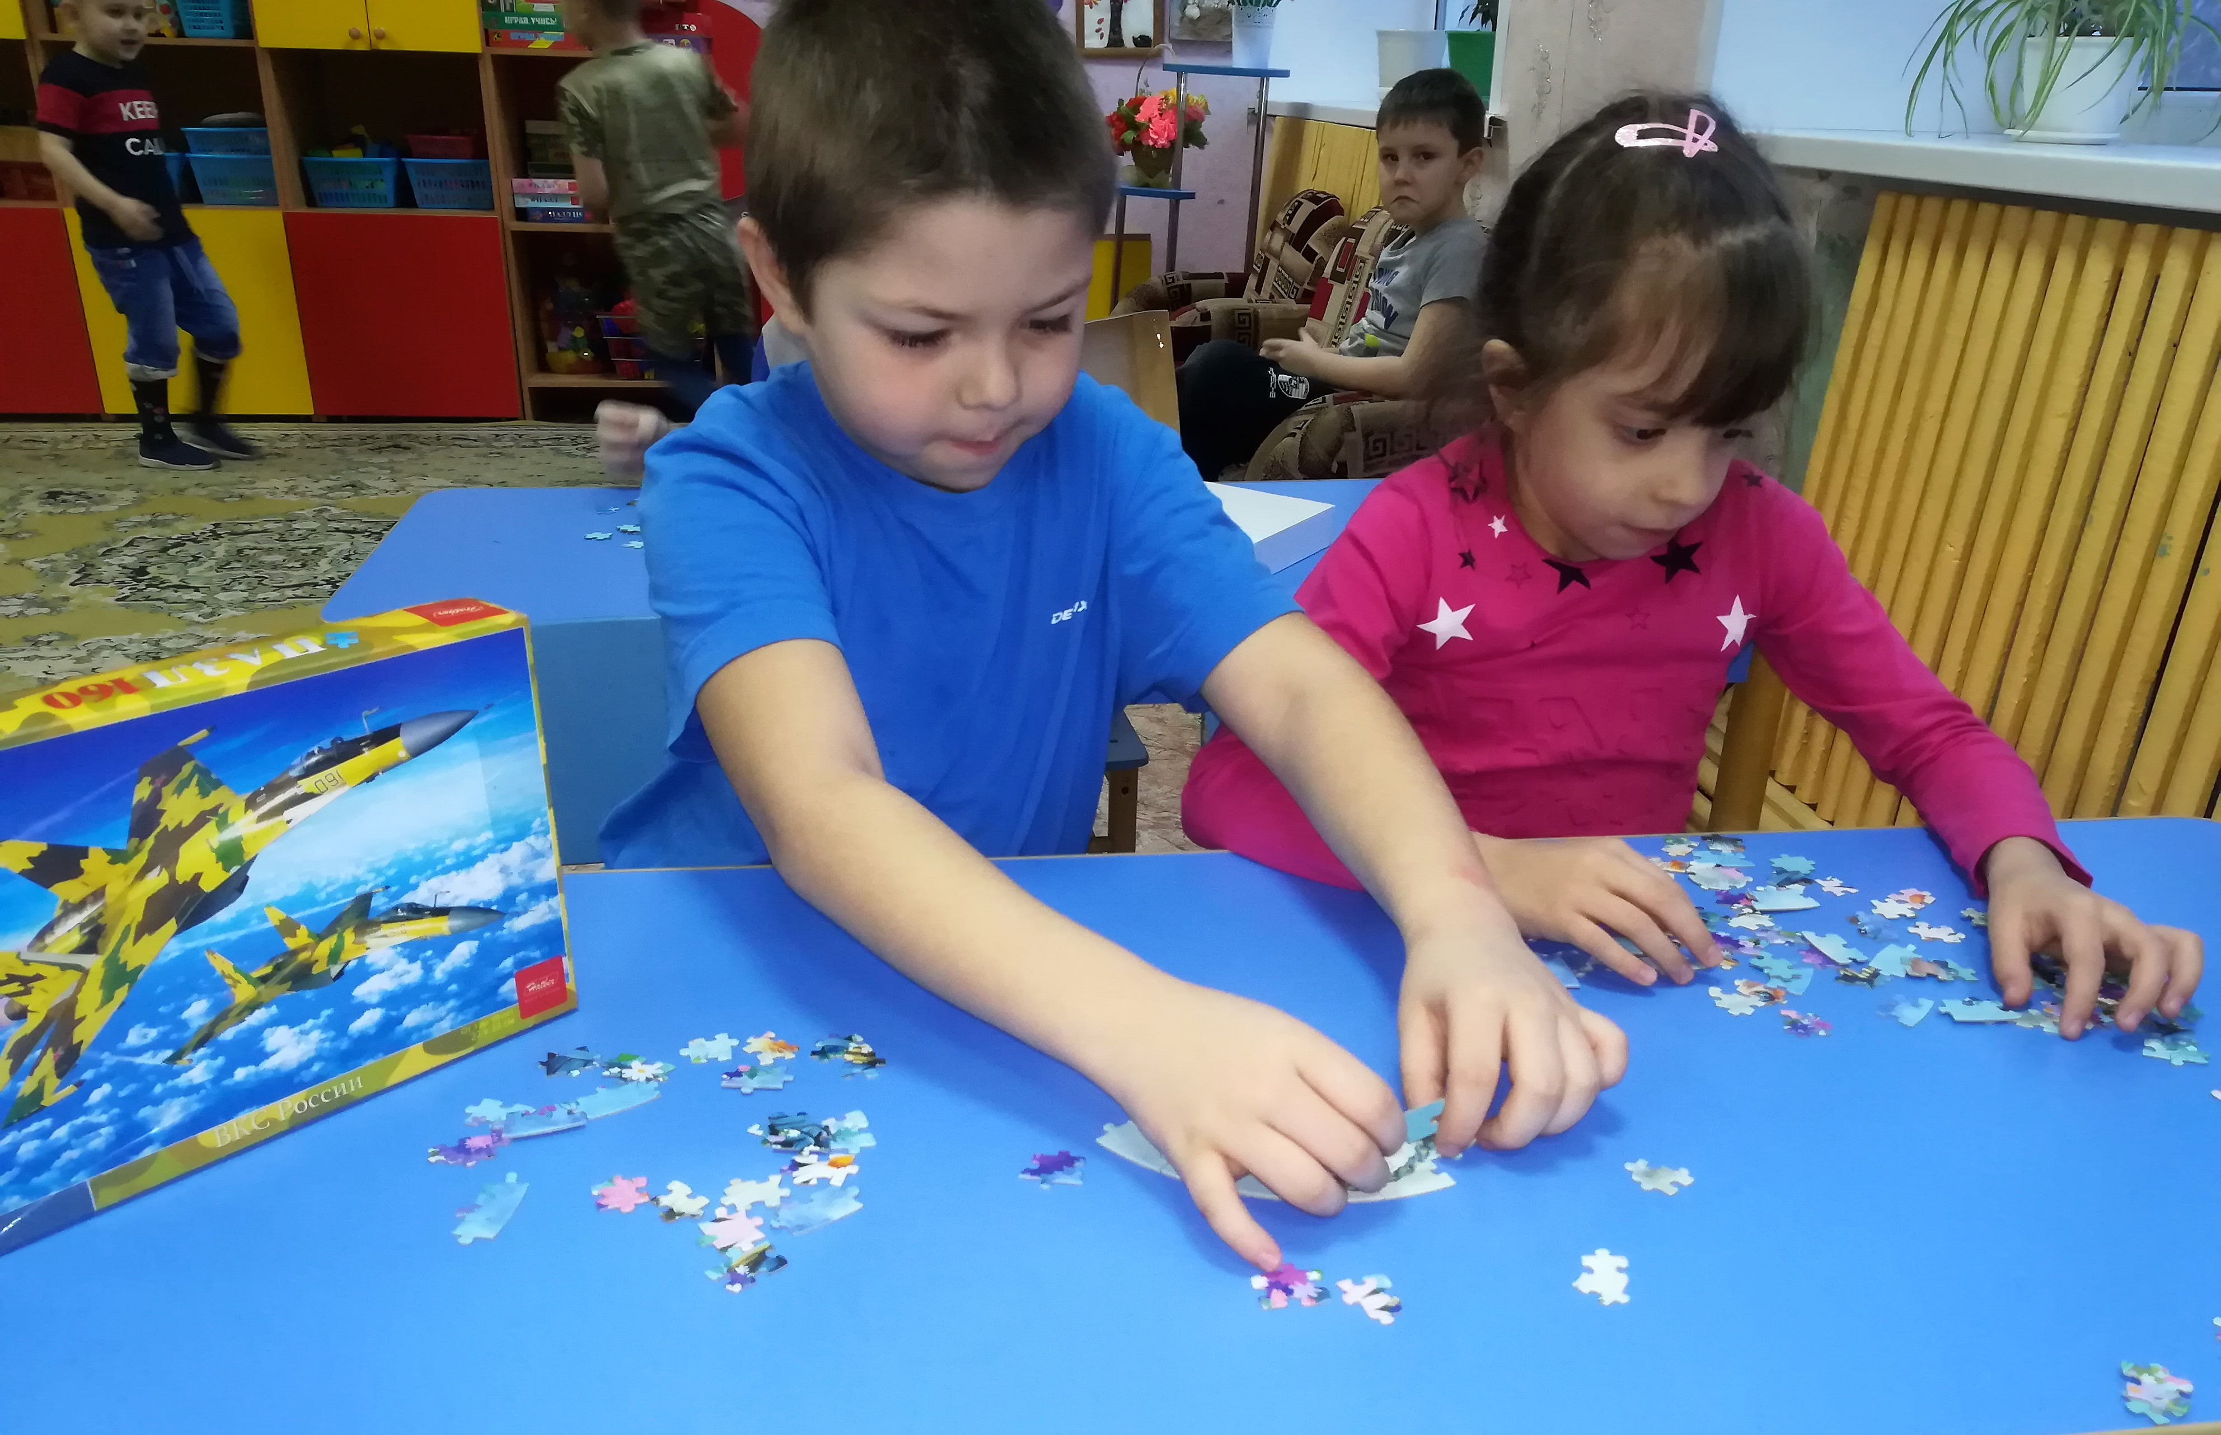Выкладываем из пазлов современные истребители России.

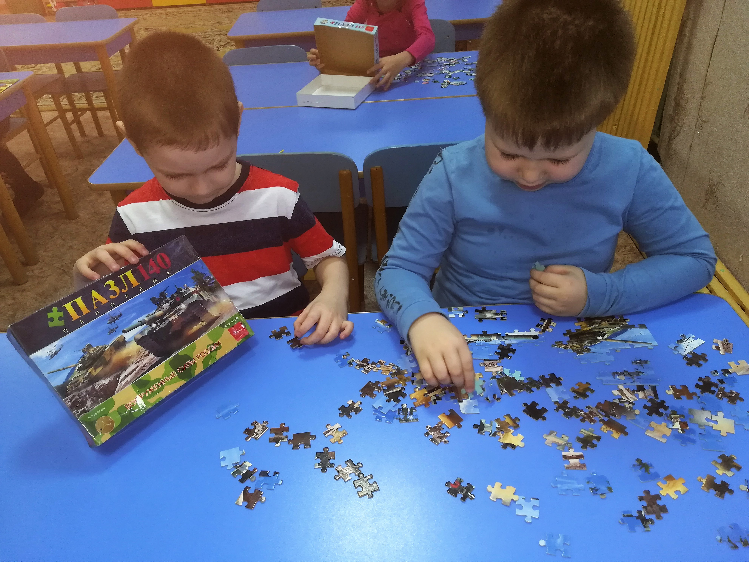
Выкладываем из пазлов современные танки России.

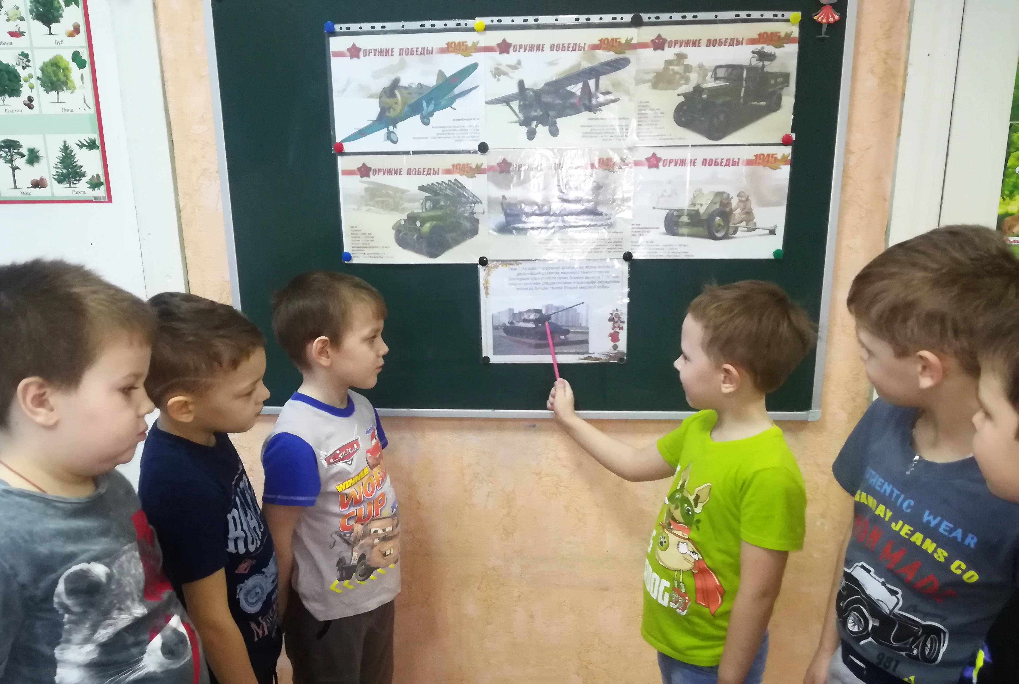
Рассматриваем военную российскую технику Великой Отечественной войны.

